Nabídka provozovny k pronájmu

Nabízím k pronájmu provozovnu v městské části Liberec – Vápenka, Krokova ulice. Objekt je na samostatném pozemku uzavřený pojezdnou bránou s dálkovýma nebo telefonním ovládáním. Objekt je střežen kamerou.

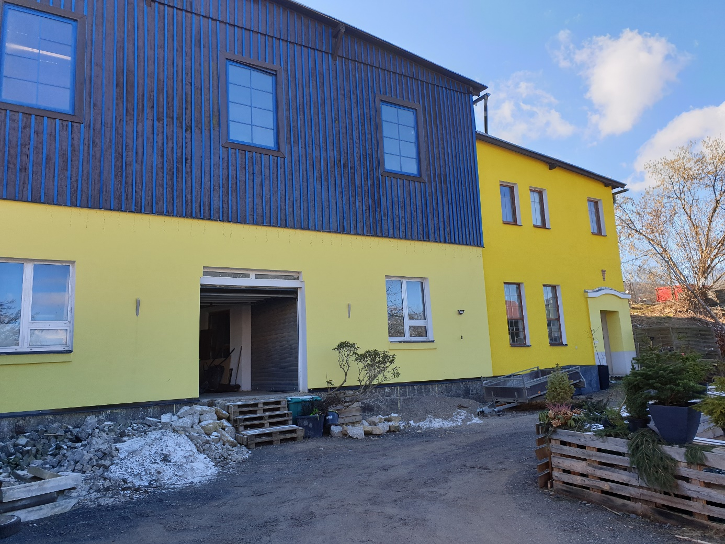
Jedná se prostor v přízemí objektu a má dvě propojené části – zázemí administrativy + kuchyňka a WC a vedle toho dílna.
Vhodné pro nerušivou malou výrobu – truhláři, zámečníci, klempíři a nebo sklad, eshop a podobně.
Do budovy je zaveden internet (Anet) a dílna má i přípojku 380V
Dostatek plochy i před objektem, bezproblémové parkování.
Máme zájem o dlouhodobé vztahy. Nájem 12.000.- měsíčně, nebo dle dohody.
Telefon přímo na majitele je 603-452999, Jiří Šolc
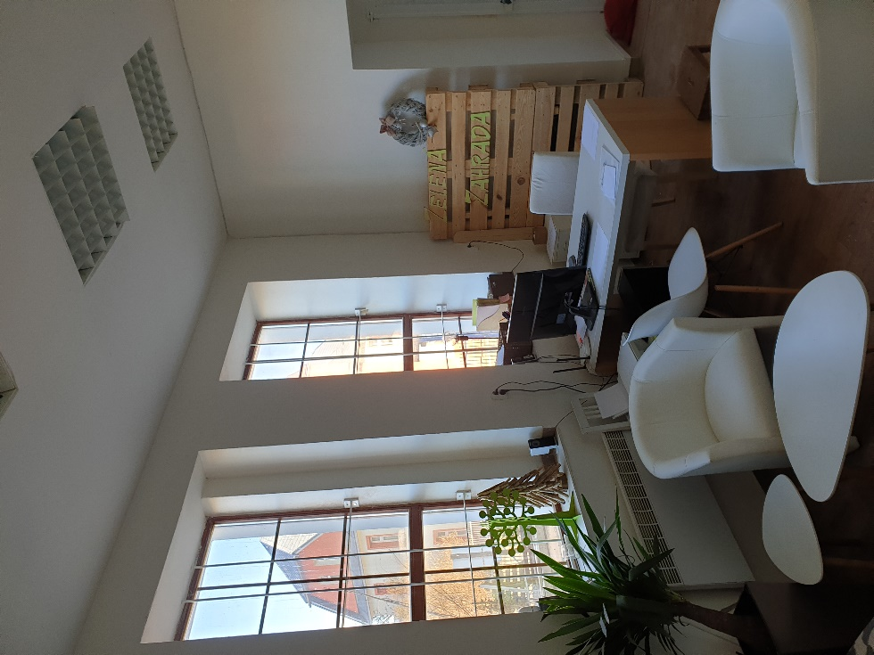
Kancelář nebo čistá dílna. Vysoko do stropu, LED Osvětlení.
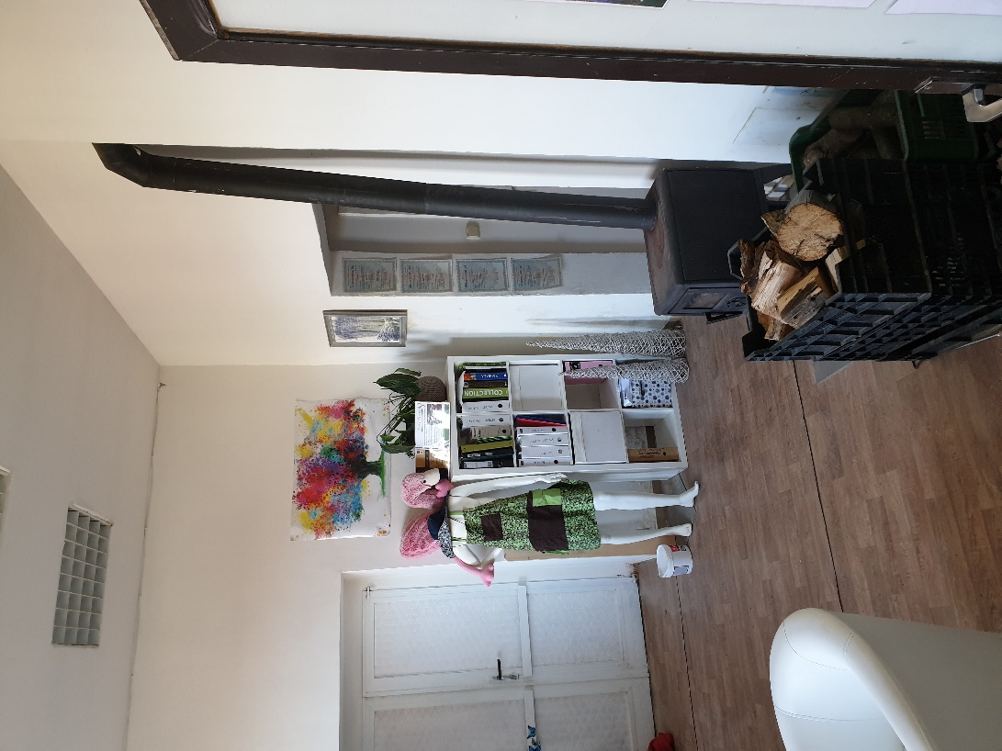
Topení dřevem nebo elektrickými přímotopy, poměrné měření spotřeby.

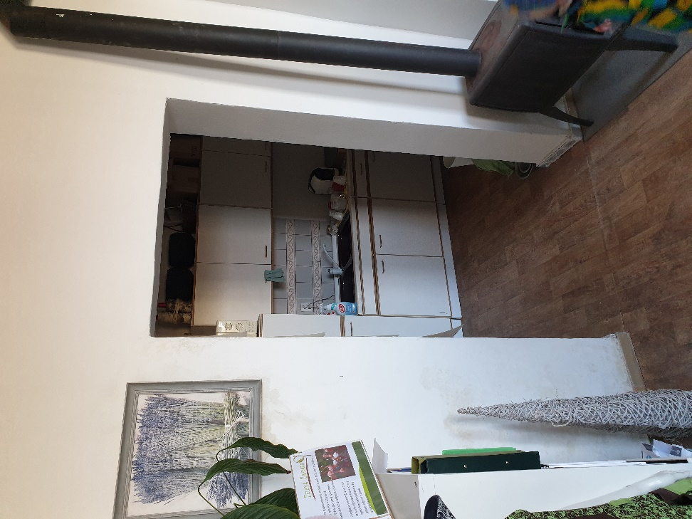
Kuchyňka a vstup do WC.

Dílna.
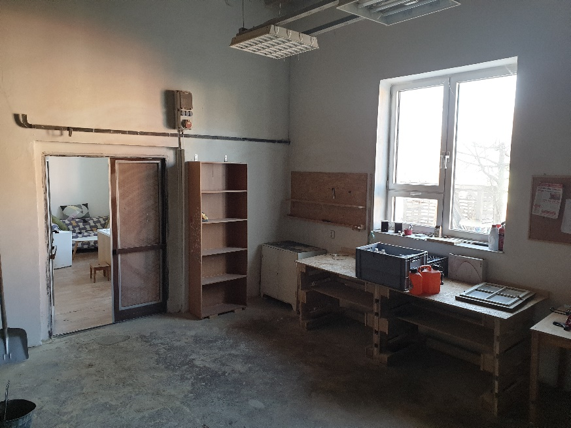
Dílna přímo navazuje na kancelář, nedá se samostatně vytápět. Má 380V.

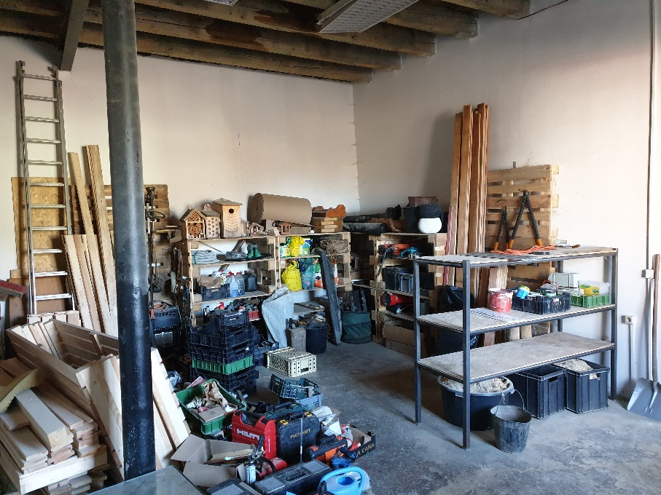
Dílna má cca 80m2 a vysoko do stropu.

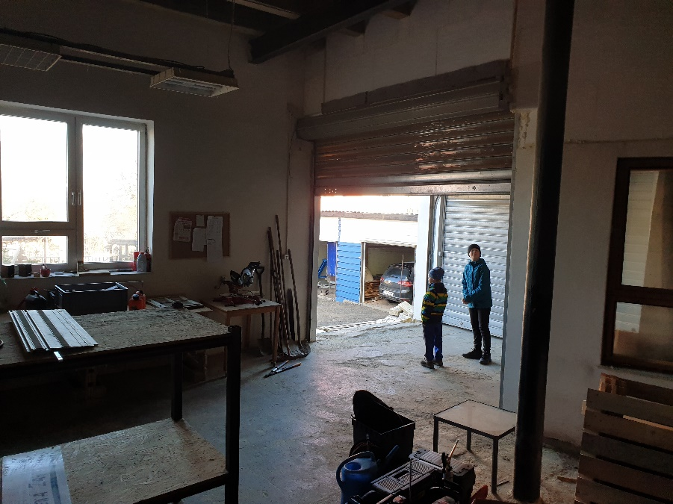

Dílna navazuje na nákladní rampu s dveřmi 2500 x 2500

